Catrel

À tous ceux qui les ont connus l’un ou l’autre ; ou les 2
Ils étaient deux : l’oncle Ios et le neveu Catrel ;
Ils étaient les chiens d’accueil, guides de la pépinière et du Parc
Ils étaient notre famille
Ios nous a quitté à l’âge de presque 18 ans
et CATREL, aussi exceptionnel dans sa beauté que son comportement a été emporté, suite à des problèmes d’arthrose et d’empoisonnements médicaux…de façon subite le 10 août 2021 à 23h45
il avait 5 ans et 10 mois.
Sa disparition nous a considérablement affectés,
nous sa famille et ses amis
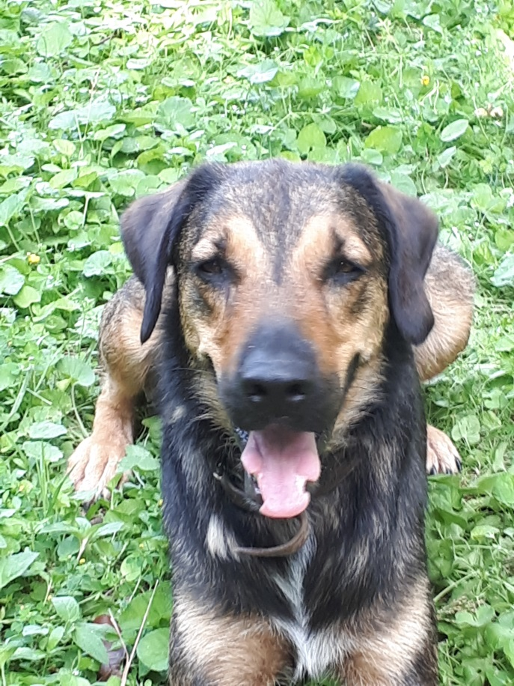
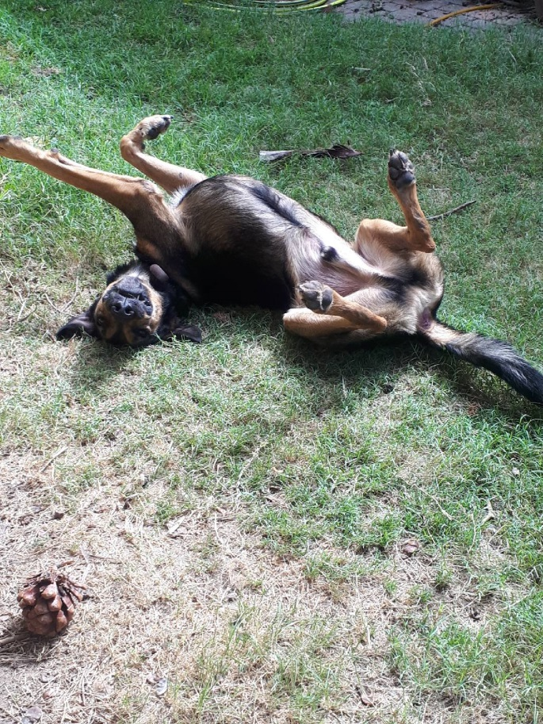

Catrelou
Loulou
d’amour

